Mål op. Beregn lidt ekstra plads.
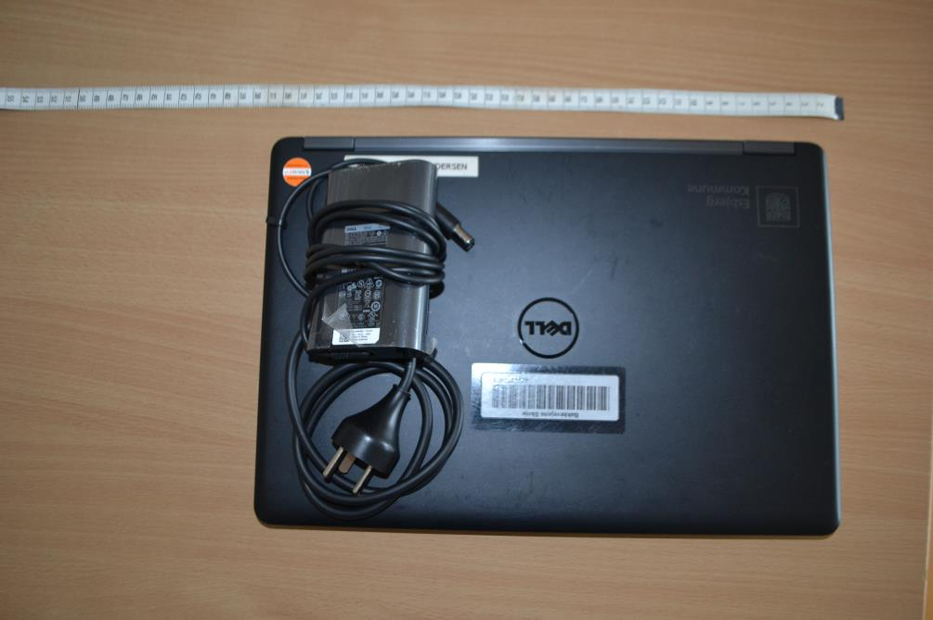

Tegn et mønster ud fra målene.
Læg mønster på stof. Brug kanppenåle.
Tegn sømmerum, 1 cm. udenom. Klip efter mærkerne.
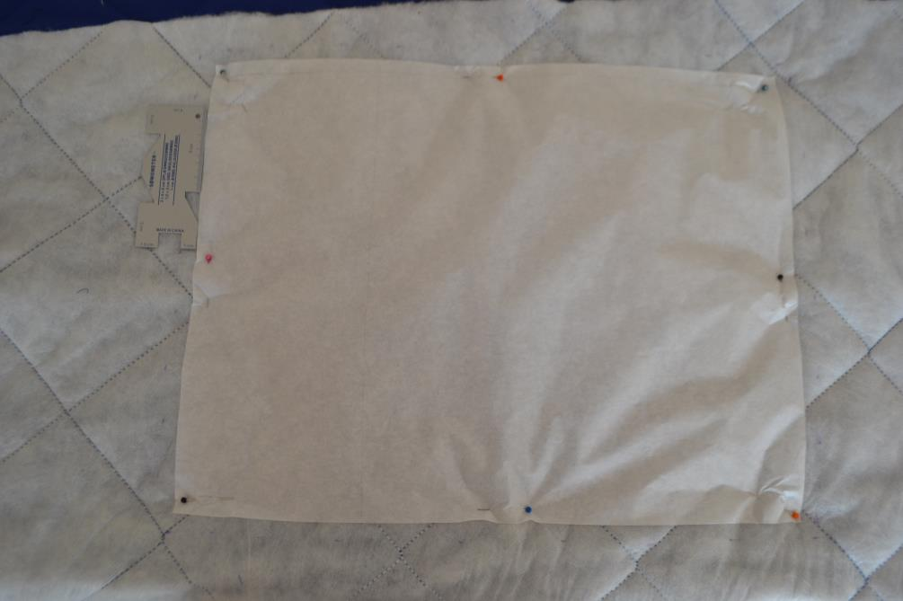

Hvis der skal foer i tasken, så gentag med foerstoffet.
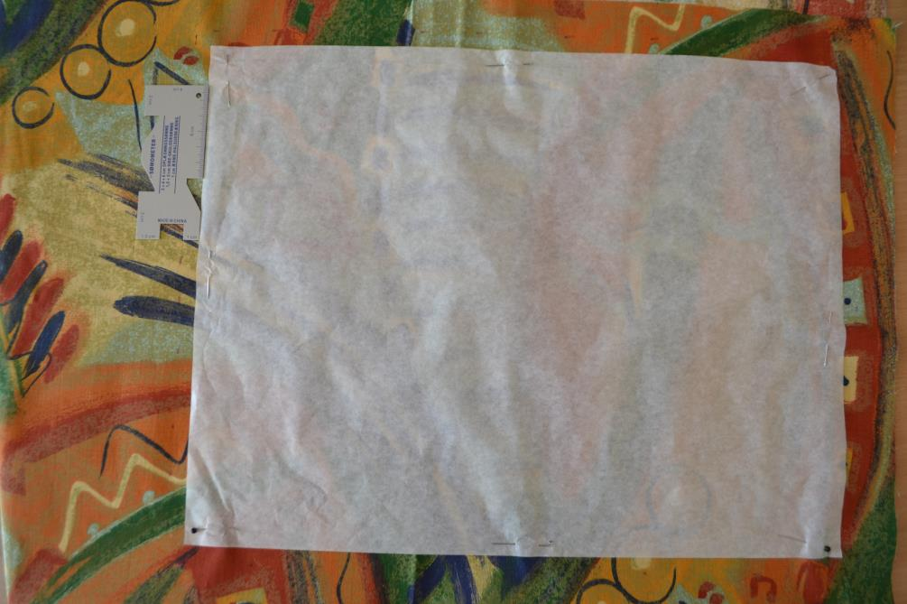

Zigzag omkring hver del for sig.
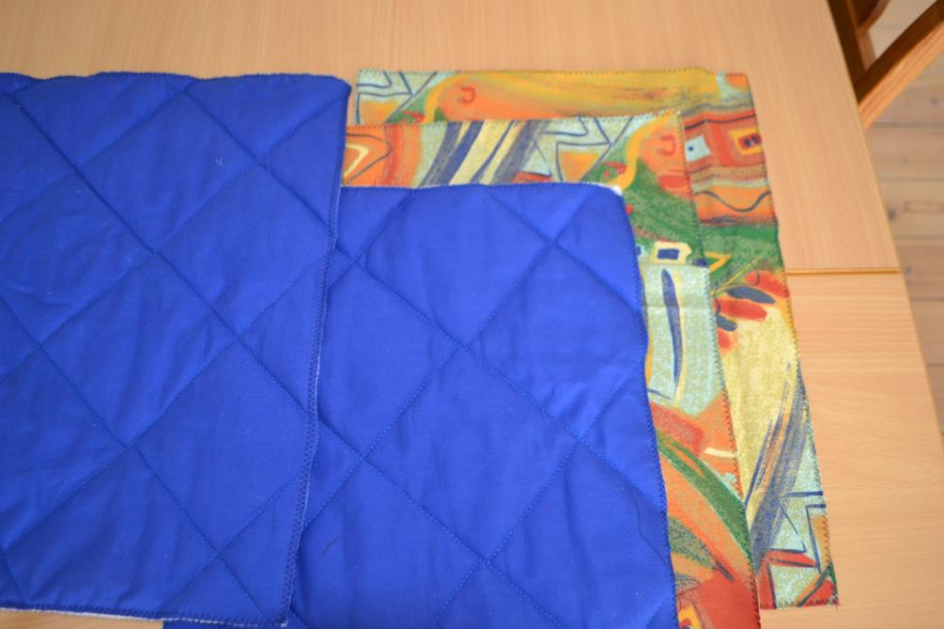

Hvis der skal dekoration på forstykket, laves det nu.

Læg lynlås ret mod ret foroven.
Sæt knappenåle i.
Skift til lynlåstrykfod. Flyt maskinnålen ud til siden.
Sy lynlås fast med ligeud syning. Husk at hæfte i start og slut.

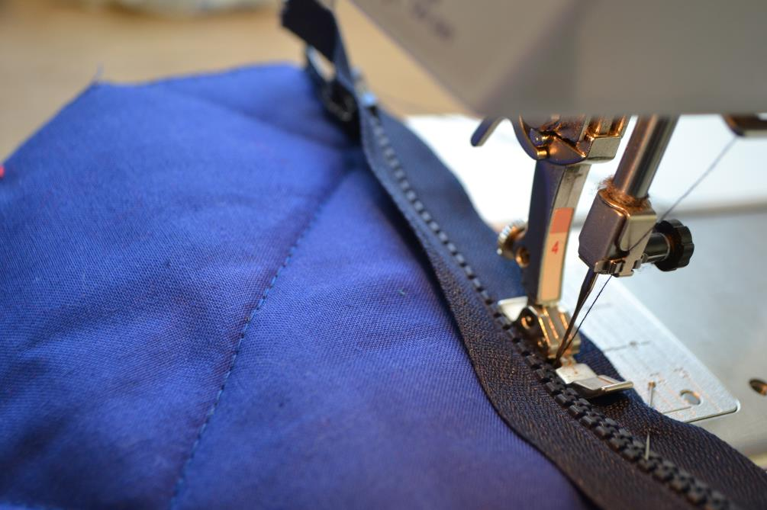

Gentag med den anden side af lynlåsen på det andet stofstykke.
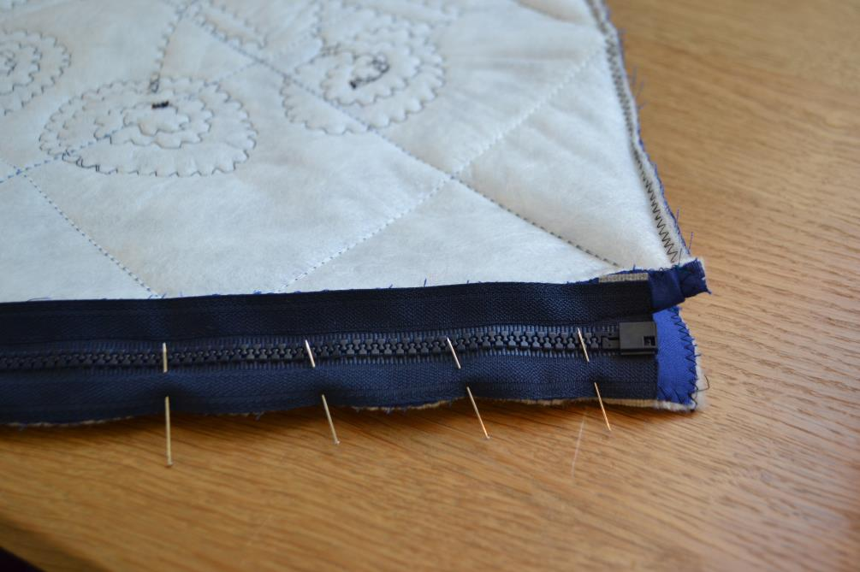

Sy sammen ret mod ret.
Sy 1 cm fra kanten. Husk at åbne lynlåsen først. Ellers kan tasken ikke vendes.
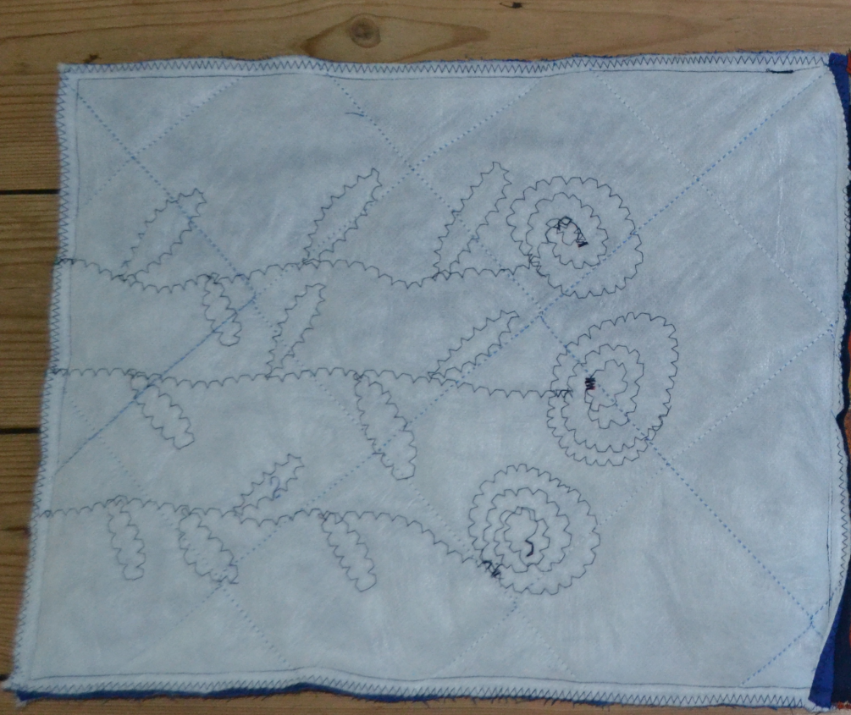

Vend tasken.
Hvis der skal hank på, sys den på til sidst.
Den bliver mest solid, hvis der sys et kryds hen over hanken.
